
MEDLEMSINFORMATION MARS 2024
For an English version, please contact Susanne at styrelsen.jordabalken@gmail.com
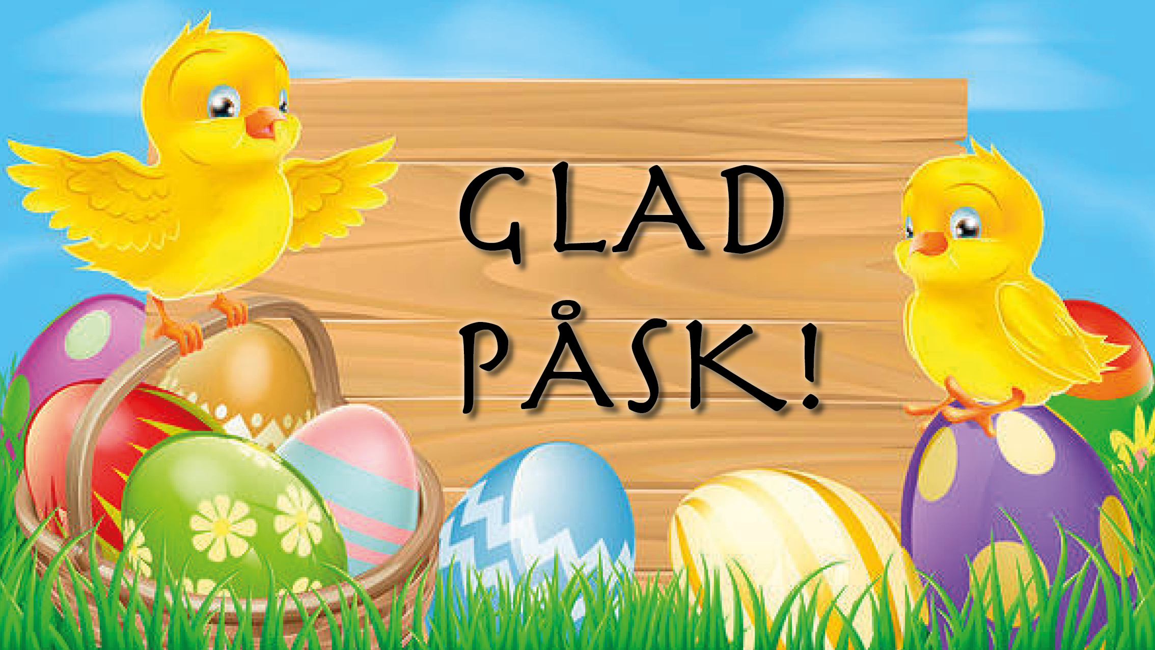

Tack till alla som kom på senaste kvartalsmötet, det var ett trevligt möte med kaffe och semla, goda diskussioner och samtal. Minnesanteckningar, bilder och kommentarer från deltagare hittar du under Nyheter och Bildarkiv på www.hsb.se/skane/brf/jordabalken/

Föreningsstämman 2024
Styrelsen har i tidigare medlemsinfo nämnt att datum för stämman är onsdagen den 15 maj kl 1900 i gemensamhetslokalen.
Föreningsstämman är bostadsrättföreningens högsta beslutande organ, så vi hoppas på god uppslutning. Kallelse, dagordning och årsredovisning kommer i brevlådorna senast 2 v före stämman (stadgarna säger tidigast 6 v före och senast 2 v före).
Nytt för i år är att såväl årsredovisning som förvaltningsberättelse görs digitalt. Styrelsen har emellertid beslutat att även detta göra en tryckt upplaga, den delas ut tillsammans med kallelse.

Gemensamt elavtal
Styrelsen beslutade vid sitt senaste möte att till stämman lägga fram frågan om att Brf Jordabalken övergår till ett gemensamt elavtal. Ett gemensamt elavtal i föreningen medför en investering för föreningen, men också en god årlig besparing för den enskilde medlemmen. Det är också en god satsning inför framtiden och eventuella solceller.
Vi kommer att kalla till en separat informationsträff kring detta före stämman och även ha en information på stämman. Vi återkommer med datum för informationsträff.

Datum för containers
Styrelsen har beslutat att beställa container för vårstädning av allt från källare, balkonger till uteplatser. Detta blir 25-26 maj, separat info kommer.
Då höstens containers bara blev knappt halvfulla har vi endast bokat en container denna gång. Den placeras på västra parkeringen där finns det bäst utrymme.

Råttor och uteplatser
Vi har färre råttor och möss nu, men de dyker fortsatt upp. Vi vill tacka för att alla bidrar till att hålla råttor och möss borta genom att inte mata fåglar eller ha något ätbart på uteplatsen. Samtidigt behöver vi ändå uppmana att hålla rent från bråte, skräp och ätbart på uteplatserna.
- Lämna inte öppna säckar med jord eller gödsel.
- Täta gärna kanten mot marken så att de inte kan ta sig in under trädäcket.
- Klipp buskar och blommor som klättrar uppför pelare, möss och råttor är goda klättrare och en råtta kan hoppa 1,5 m om det behövs.

För att ytterligare hindra råttor och möss att bygga bo i våra rabatter kommer vi att gräva upp alla marktäckande buskage och byta ut dem mot luftigare planterade buskar, både gröna och blommande. Vi kommer även att ta bort delar av häckar som vuxit sig för breda så att de kan må och växa bättre.

Odlingslotterna
Det var nästan rusning till odlingslotterna detta år, vilket ju är otroligt roligt och ser så fint och trevligt ut när det växer på alla lotterna. Med odlingslott kommer ansvar att hålla den ren och snygg och även här vill vi tacka för att ni hjälper till att hålla nere råttors möjlighet att hitta mat.

Vi vill avsluta med att önska alla
En riktigt GLAD och FIN PÅSK
och hoppas att ni, kan njuta av ledighet och något gott på påskbordet!
Hälsar Styrelsen

